НАЦІОНАЛЬНИЙ ТЕХНІЧНИЙ УНІВЕРСИТЕТ УКРАЇНИ
«КИЇВСЬКИЙ ПОЛІТЕХНІЧНИЙ ІНСТИТУТ імені ІГОРЯ СІКОРСЬКОГО»

Факультет інформатики та обчислювальної техніки Кафедра обчислювальної техніки

ЗВІТ ДО ПРАКТИЧНОЇ РОБОТИ
з дисципліни
«Технології програмування на C/Embedded»
на тему «Математичні розрахунки»

Виконав:
студент групи ІК-34
Мейстер Кирило

Перевірив:
Каплунов Артем Володимирович

Київ 2025
Мета роботи - отримати початкові навички роботи з С
Завдання- Створити додаток який виводить на екран інформацію про серію книг про Гарі Поттера. Інформація о книгах повинна міститися в зв'язаному списку.
Результат виконання:посилання.
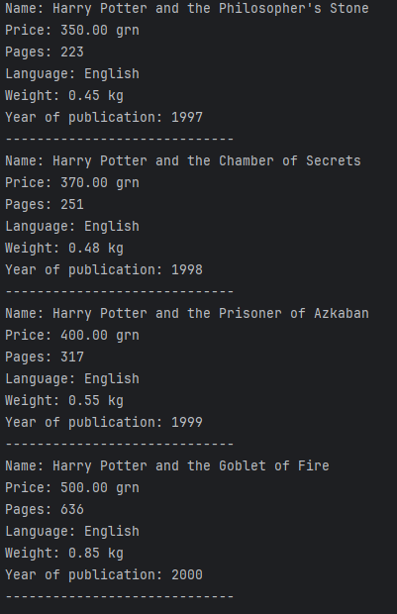

Висновок: В цій практичній роботі я зробив консольний додаток, який який виводить на екран інформацію про серію книг про Гарі Поттера, реалізувавши звя’зний список, в який додаємо інформацію і звідти виводимо. Таким чином отримав початкові навички роботи з С.

